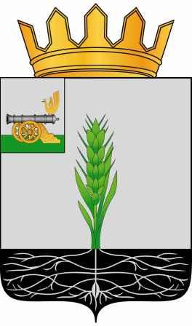

СОВЕТ ДЕПУТАТОВ
МУНИЦИПАЛЬНОГО ОБРАЗОВАНИЯ «ПОЧИНКОВСКИЙ РАЙОН» СМОЛЕНСКОЙ ОБЛАСТИ

Р Е Ш Е Н И Е

от 27.04.2022 № 56

Об организации горячего питания школьников в учреждениях образования на территории муниципального образования «Починковский район» Смоленской области за 2021 год и планах на 2022 год

Заслушав информацию О.В. Поляковой, начальника Отдела образования Администрации муниципального образования «Починковский район» Смоленской области, об организации горячего питания школьников в учреждениях образования на территории муниципального образования «Починковский район» Смоленской области за 2021 год и планах на 2022 год, Совет депутатов муниципального образования «Починковский район» Смоленской области

РЕШИЛ:

Информацию об организации горячего питания школьников в учреждениях образования на территории муниципального образования «Починковский район» Смоленской области за 2021 год и планах на 2022 год принять к сведению.

Председатель Совета депутатов
муниципального образования
«Починковский район»
Смоленской области Г.А. Соколова

